ПАМЯТКА ДЛЯ ПОЖИЛОГО ЧЕЛОВЕКА
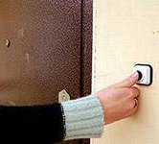
Находясь в квартире
- не забывайте запирать входную дверь, находясь дома и выходя даже ненадолго.
- не прячьте ключи в легко обнаруживаемых местах.
Не впускайте в квартиру незнакомых людей.
Самый главный совет: не открывайте дверь незнакомым людям!
Никто не может прийти к вам, чтобы провести обмен денег.
Никакого обмена денег сейчас не проводится. Если к вам пришли с таким предложением – это мошенники! Неожиданных приходов социальных работников не может быть!
Для того, что бы социальный работник пришел к пожилому человеку, ему необходимо подать заявление в учреждения надомного обслуживания. После этого пенсионеру сообщат, кто и когда будет его посещать. Поэтому открывать дверь нужно только известному вам социальному работнику, а не каждому кто им представился.
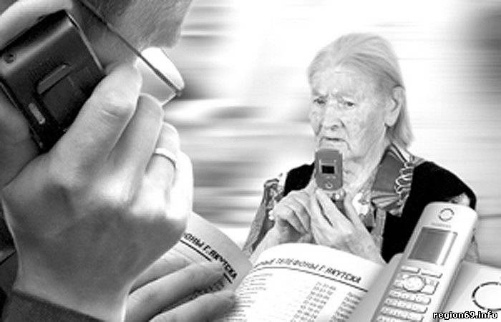
Если посторонние представляются сотрудниками коммунальных служб, попросите предъявить удостоверение, спросите данные этого человека, свяжитесь с той службой, которую он называет, и уточните, работает ли у них такой человек, и направляли ли его к вам.
Попросите пришедшего пригласить соседей, чтобы они присутствовали при вашем разговоре. Если в это время соседей нет дома, попросите визитера прийти в другое любое удобное для вас время, когда вы не будете находиться дома в одиночестве. Если это действительно сотрудник той службы, которую он называет, он выполнит вашу просьбу, а если нет, то таким образом вы сможете избежать возможных неприятностей.
Никогда не покупайте «с рук» какие-либо вещи, лекарства, бытовые или медицинские приборы (они, как правило, не являются лечебными и пользы для здоровья принести не могут, а иногда и просто могут быть опасными в использовании). Приобретая вещи «с рук», вы рискуете быть обманутыми!
Если вам позвонят по телефону и сообщат, что ваш родственник попал в неприятности и ему нужны деньги - не сомневайтесь, это жулики! Техника сегодня позволяет даже подделать голос человека. Самое главное - не волнуйтесь, не поддавайтесь панике. Скажите позвонившему, что сможете собрать нужную сумму, свяжитесь с родственниками и сразу же обращайтесь в милицию! Ни в коем случае не передавайте деньги незнакомым людям!
Обо всех подозрительных случаях, когда незнакомые люди настойчиво пытаются навязать вам свое общение и проявляют повышенное внимание, стремясь войти к вам в дом - сообщайте в милицию. Не будьте доверчивыми. Прежде чем принять любое решение, связанное со значительными расходами, обязательно посоветуйтесь с близкими!

Адрес учреждения почтовый:
357500, Ставропольский край,
г. Пятигорск,
ул. Сельская, 40
Адрес учреждения электронный:
e- mail
kson_pyatigorsk@mail.ru
Телефонная связь:
(8793) 97-26-91
Факсимильная связь:
(8793) 97-26-91
Сайт учреждения:
www.kcson.mashuk.ru

Министерство социальной защиты населения
Ставропольского края
______________________
ГБУСО «Пятигорский комплексный центр социального обслуживания населения»

ПАМЯТКА ДЛЯ ПОЖИЛОГО ЧЕЛОВЕКА

2017 г.

